Инструктор по физической культуре Пивоварова.Е.В.
Тема недели: «Насекомые»
Вторник 12.05.2020г
1. Зарядка для детей под музыку «Ну- ка, мелюзга» (насекомые)
Цель: Получить заряд хорошего настроения, веселья и бодрости.
Ссылка
https://www.youtube.com/watch?v=T5sI9v0EMVg
2. Пальчиковая гимнастика Цель: Развитие мелкой моторики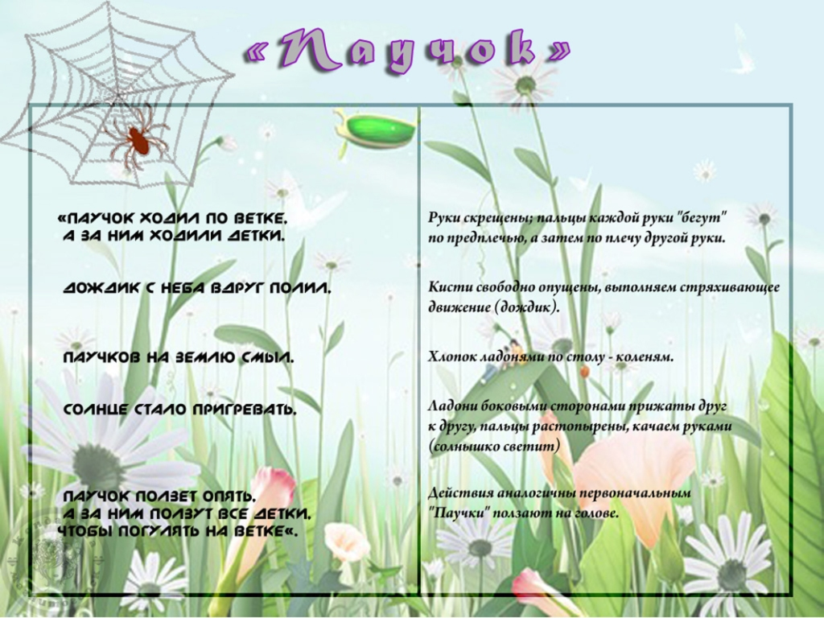
Среда 13.05.2020г
1.Дидактическая игра
Цель: Закрепить у детей действия насекомых

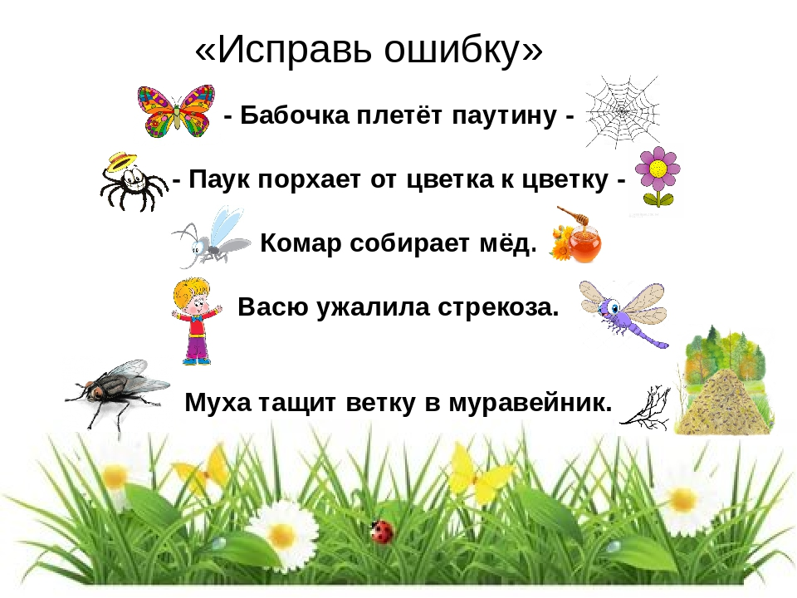

2. Гимнастика для глаз « В траве сидел кузнечик»
Цель: Профилактика нарушения зрения дошкольников.
http://razvitiedetei.info/zdorove-rebenka/uprazhneniya-dlya-glaz-dlya-detej.html
Четверг 14.05.2020г
1.Подвижная игра
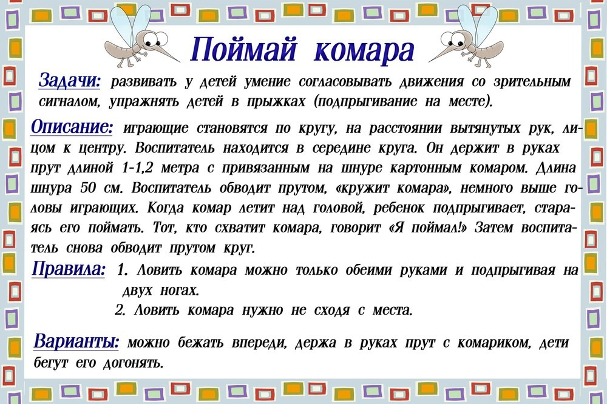
2.Релаксация для рук и плечевого пояса
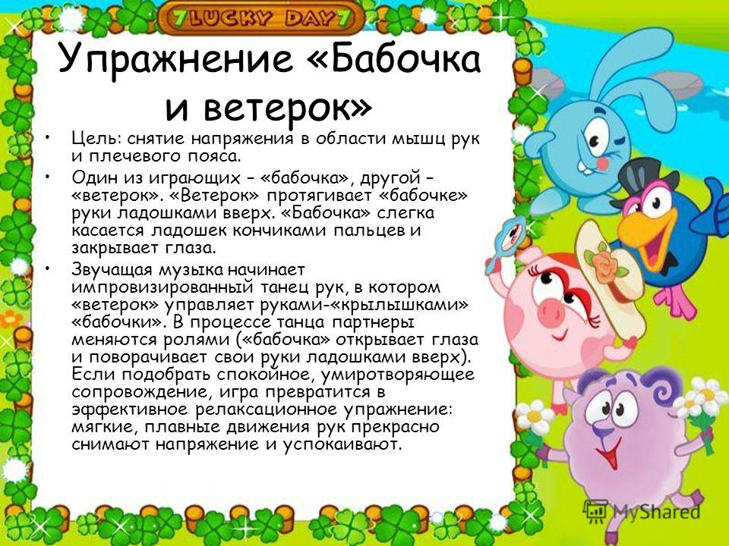

3.Ритмичный Танец « Хоки Поки»
Ссылка
https://www.youtube.com/watch?v=kZUTrLqDJVQ
Пятница 15.05.2020г
1.Релаксация «Облака»
Цель: Расслабление, снятие напряжения.
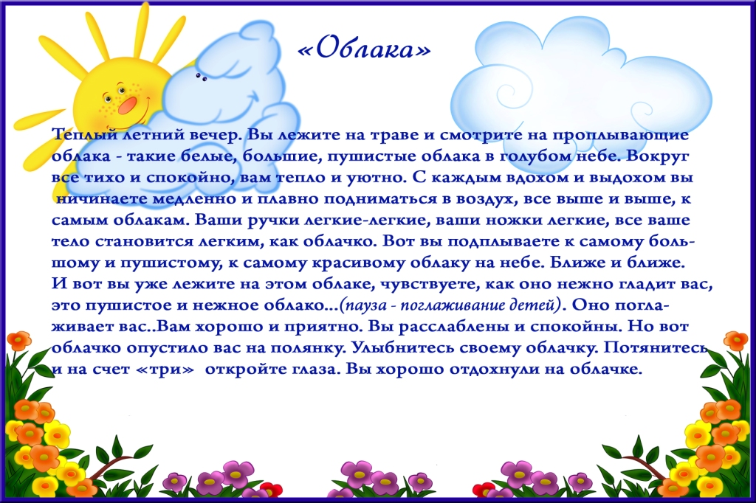
2.Физминутка для глаз «Танец бабочки»
https://www.youtube.com/watch?v=CVgPA_1bays

3.Подвижная игра «Муравьи»

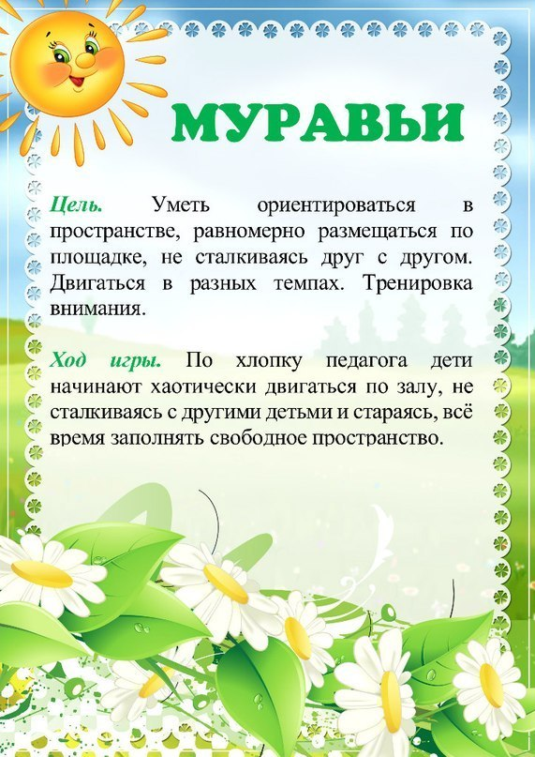

Консультации для родителей

